Technaxx® Manuale dell’utente
Caricatore da auto con 4-porte USB e 3-ingressi accendisigari TE11
Dichiarazione di Conformità può essere trovate: www.technaxx.de/ (sulla barra inferiore “Konformitätserklärung”). Al primo utilizzo del dispositivo, leggere attentamente il manuale dell’utente.
Numero di telefono per supporto tecnico: 01805 012643 (14 centesimo/minuto da linea fissa tedesca e 42 centesimo/minuto da reti mobili). Email: support@technaxx.de

4-porte USB caricatore universale da auto con 3-ingressi accendisigari
per dispositivi mobili con ingresso CC 12V
Caratteristiche
● Ricarica di 4 dispositivi USB contemporaneamente
● Caricamento veloce ed efficiente con 6.8A
● CI intelligente per rilevamento automatico della tensione
● Protezione da sovratensione e sovracorrente
● Interruttore Accensione/Spegnimento con indicatore LED
● Avviso di bassa tensione sotto i 12V con segnale luminoso
● Impugnatura in gomma per una contattazione di caricamento stabile
● 1m cavo di caricamento da auto fissato sul caricatore
● Fissaggio con biadesivo 2x 3M
● Finitura superficiale con trattamento anti-macchia
IMPORTANTE: E' responsabilità dell'utente verificare il regolamento sul traffico e le norme di sicurezza locali per garantire l'utilizzo lecito di questo dispositivo.

Specifiche tecniche
Caricatore USB | Corrente di uscita mass. 5V / 6.8A
Corrente di uscita singola (caricatore USB) |  | 2x1.0A e 2x 2.4A
Corrente in ingresso | CC 12V ~ 24V (accendisigari) 7A
Potenza | massimo 120W
Sicurezza | 5V 7A protezione da sovratensione e sovracorrente
Materiale | Finitura superficiale con trattamento anti-macchia
Peso caricatore | 180 g
Dimensioni | Caricatore: (Lu) 11,0 x (La) 5,4 x (A) 2,9 cm  Adattatore accendisigari: (Lu) 6,5 x (La) 3,4 x (A) 3,6 cm
Contenuto della confezione | 4-porte USB caricatore da auto con 3-ingressi accendisigari TE11, Manuale dell’utente

Panoramica del prodotto
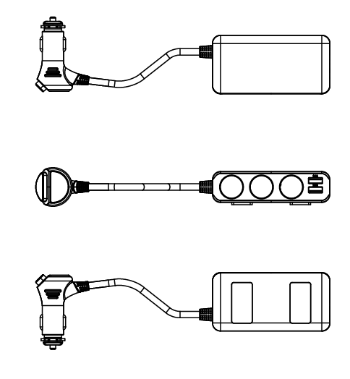
Pulsante
ACCENSIONE /
Uscita USB:
2x 2.4A / 5V
Su ciascun lato
del caricatore ci
sono due porte
USB.
SPEGNIMENTO

Indicatore a LED
Uscita 3 ingressi
CC 12V ~ 24V

2x adesivi 3M
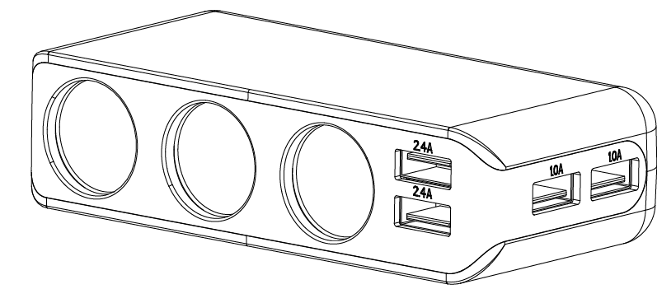

Uscita USB:
2x 1.0A / 5V

Funzione di caricamento
(1) Quando si carica solo su una porta USB, la corrente di uscita massima è 2.4A/5V, 2.4A/5V, 1.0A/5V o 1.0A/5V per ciascuna porta USB.
(2) Quando si caricano due, tre o quattro porte USB contemporaneamente, tutte le porte USB hanno una corrente di uscita massima di 6.8A/5V complessiva.
(3) Per le porte con 3 connettori il massimo è CC 12V~24V/7A, Potenza max. 120W.

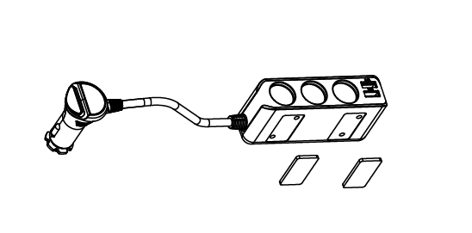
Installazione
Collegare semplicemente la spina CC nell'ingresso CC (accendisigari) della macchina. Assicurarsi che sia completamente e saldamente inserito. Potete usare i due adesivi 3M per fissare la base dove volete.

Come caricare i dispositivi mobili USB
- Accendere l'auto.
- Assicurarsi che la spina CC sia completamente inserita nell'ingresso CC dell'auto (accendisigari).
- Collegare un capo del cavo originale USB ad uno qualsiasi dei connettori USB e l'altro capo ad dispositivo mobile.
- Accendere l'interruttore. Quando il caricabatterie da auto è acceso si vede il LED BLU acceso fisso.
- Il caricamento dovrebbe iniziare automaticamente.
- Se sono necessarie più porte USB, inserire un adattatore per caricabatterie da auto munito di porta(e) USB in uno dei 3 connettori e quindi ripetere il procedimento.
NOTE: Per questioni di risparmio energetico, spegnere l'interruttore quando si lascia l'auto.

Importante: Se la batteria dell'auto è scarica o vecchia, per preservare la vita della batteria, non caricare dispositivi mobili tramite la presa dell'accendisigari dell'auto se vi trovate imbottigliati nel traffico. Caricare i dispositivi solo quando l'auto è in movimento.
Avvertenze
● Nont tentare di smontare, far cadere, scuotere o smantellare il caricabatterie. Ciò potrebbe provocare un cortocircuito o persino danni alla scheda elettronica interna o ai meccanismi.
● Non esporre il caricabatterie a ambienti con elevato contenuto di umidità, calore elevato o luce diretta del sole, umidità né immergerlo in liquidi.
● mantenere a superficie del caricabatterie pulita senza utilizzare solventi organici.
● Tenere lontano dalla portata dei bambini.

Consigli per la sicurezza e lo smaltimento delle batterie: Tenere la batteria lontano dalla portata dei bambini. Se un bambini inghiottisce una batteria richiedere immediata assistenza medica o portare il bambino all'ospedale! Osservare la corretta polarità (+) e (–) delle batterie! Sostituire sempre tutte le batterie. Non utilizzare mai batterie vecchie e nuove o batterie di diverso tipo insieme. Non mettere in corto, aprire, deformare o sovraccaricare le batterie! Rischio di infortunio! Non gettare le batterie nel fuoco! Rischio di esplosione!


Istruzioni per la tutela dell'ambiente: Materiali di pacchetti sono materie prime e riciclabili. Non smaltire dispositivi vecchi o batterie nei rifiuti domestici. Pulizia: Proteggere il dispositivo da contaminazione e inquinamento (pulire il dispositivo con un panno pulito). Non usare di materiali ruvidi, a grana grossa/solventi/detergenti aggressivi. Asciugare il dispositivo dopo la pulizia. Avviso importante: In caso di perdita di liquido dalla batteria, asciugare l'alloggiamento della batteria con un panno morbido asciutto. Distributore: Technaxx Deutschland GmbH & Co.KG, Kruppstr. 105, 60388 Frankfurt a.M., Germania


